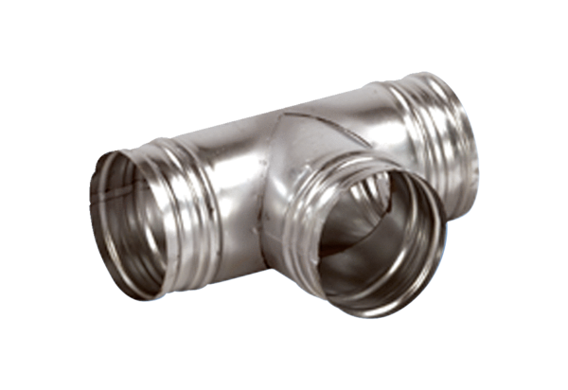Деталь ответвления 90° AB 200-150Комплект поставки: 1 штукАссортимент: К
Номер артикула: 0055.0384Изготовитель: MAICO

